

**Федеральное государственное бюджетное образовательное учреждение высшего образования**

**«Российский Государственный Социальный Университет»**

Специальность – Информационные системы (по отраслям)

Дисциплина «**Операционные системы**»

«**Практическая работа 6**»

**Выполнил:**

студент 2 курса

группы ИН-К-0-Д-2020-2-11,

Чайковский Н. О.

**Проверил:**

преподаватель

Строев Д. С.

Ход работы

* 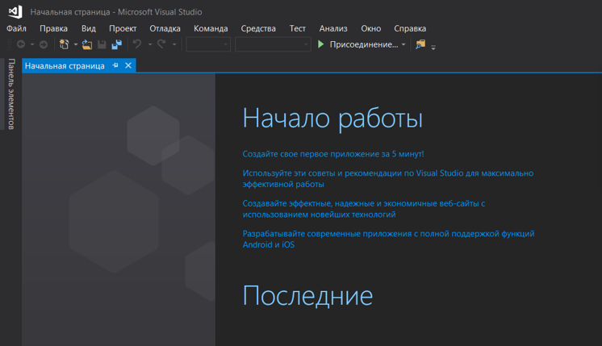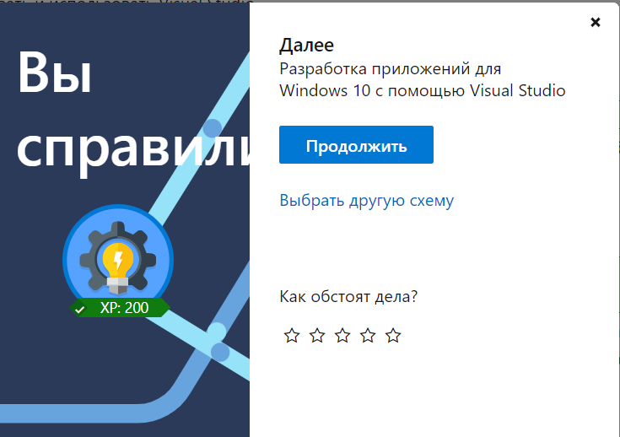Введение в разработку приложений для Windows 10
* Изображение выглядит как текст

  Автоматически созданное описаниеПоменяли код, согласно инструкции
* Изображение выглядит как текст

  Автоматически созданное описаниеУстановили пакет NuGet